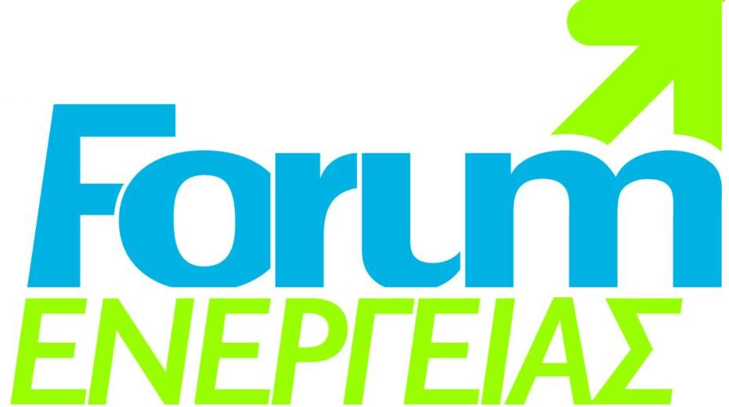
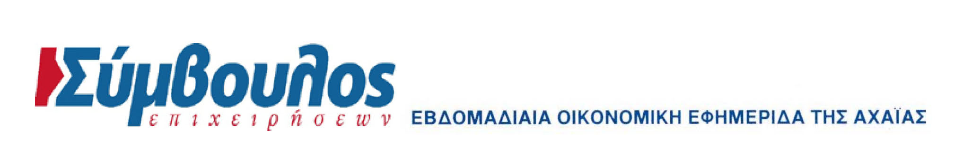
ΔΕΛΤΙΟ ΤΥΠΟΥ

ΟΙ ΕΚΔΗΛΩΣΕΙΣ ΤΟΥ 3^{ΟΥ} FORUM ΕΝΕΡΓΕΙΑΣ ΣΤΗΝ ΠΑΤΡΑ

Πραγματοποιείται για τρίτη συνεχή χρονιά στις 14 και 15 Μαρτίου 2014 στο ξενοδοχείο «ΑΣΤΗΡ» στην Πάτρα το «3^{ο} Forum Ενέργειας». (Ώρες λειτουργίας:14/3 από 5:00 μ.μ. έως 10:00 μ.μ. και 15/3 από 10:00 π.μ. έως 8:00 μ.μ.).
Το «3º Forum Ενέργειας» διοργανώνεται από την εβδομαδιαία οικονομική εφημερίδα «Σύμβουλος Επιχειρήσεων» με Συνδιοργανωτή το Τεχνικό Επιμελητήριο Ελλάδος-Τμήμα Δυτικής Ελλάδος και με την υποστήριξη του Επιμελητηρίου Αχαΐας
Με κεντρική θεματική ενότητα «Ενεργειακές προτεραιότητες στην Πάτρα και τη Δυτική Ελλάδα» στο φετινό διήμερο πολυσυνέδριο-έκθεση θα συζητηθούν όλα τα επίκαιρα ενεργειακά θέματα στην περιοχή μας.
Το «3º Forum Ενέργειας» θα γίνει τόπος ευρύτατων συναντήσεων και διαλόγου εκπροσώπων αρμόδιων φορέων της πολιτείας, της Τοπικής Αυτοδιοίκησης, του Τεχνικού και επιχειρηματικού κόσμου, της πανεπιστημιακής και τεχνολογικής κοινότητας, των Συλλόγων εγκαταστατών - Ηλεκτρολόγων,Ψυκτικών, Υδραυλικών, Βιοτεχνών Αλουμινίου και Ξύλου, επίσης Ξενοδοχειακών συλλόγων και βεβαίως επιχειρηματιών από δεκάδες επαγγελματικούς χώρους, που αναζητούν στην Ενέργεια επιχειρηματικές λύσεις και για τη δική τους επιβίωση και ανάπτυξη.
Φυσικά το σημαντικότερο ενεργειακό συνεδριακό και εκθεσιακό γεγονός της Δυτικής Ελλάδος αναμένεται να επισκεφτούν και εκατοντάδες ενδιαφερόμενοι πολίτες που αναζητούν λύσεις στα ενεργειακά προβλήματα των ιδίων και του τόπου τους.
Μια σημαντική ενότητα του «3^{oυ} Forum Ενέργειας» έχει αφιερωθεί στην Τοπική Αυτοδιοίκηση Α’ και Β’ βαθμού με αφορμή τις προσεχείς εκλογές. Έτσι έχουν προσκληθεί από την οργανωτική επιτροπή του «3^{oυ} Forum Ενέργειας» όλοι οι υποψήφιοι δήμαρχοι για το Δήμο της Πάτρας, ο καθένας ξεχωριστά, για να πραγματοποιήσει με τα στελέχη του συνδυασμού του σχετική συνεδριακή εκδήλωση, αναδεικνύοντας τις ενεργειακές προτεραιότητες που έχουν για το Δήμο και την ευρύτερη περιοχή.(Στο αναλυτικό πρόγραμμα που ακολουθεί καταγράφεται η μέχρι τώρα συμμετοχή των δημοτικών συνδυασμών)
Επίσης με την οργανωτική ευθύνη του ΤΕΕ-Τμ. Δυτικής Ελλάδος έχουν προσκληθεί όλοι οι υποψήφιοι Περιφερειάρχες Δυτ. Ελλάδος σε μια κοινή εκδήλωση για να παρουσιάσουν τις δικές τους ενεργειακές προτεραιότητες και πολιτικές για την ΠΔΕ.
Στο «3º Forum Ενέργειας» θα λειτουργεί για όλο το διήμερο στον ημιώροφο του ξεν. Αστήρ εκθεσιακό τμήμα με τη συμμετοχή σημαντικών επιχειρήσεων και φορέων προσφέροντας ολοκληρωμένη πληροφόρηση για το ενεργειακό γίγνεσθαι της περιοχής.
Χορηγοί του «3^{oυ} Forum Ενέργειας» είναι οι: UNISOL AE, ΔΥΝΑΜΟΧΡΩΜ, APLOPOLIS, UNITYPE, Ξενοδοχείο «Αστήρ» και UIN.gr.
Ακολουθεί το αναλυτικό πρόγραμμα των συνεδριακών εκδηλώσεων του 3^{ου} Forum Ενέργειας.

ΑΝΑΛΥΤΙΚΟ ΠΡΟΓΡΑΜΜΑ ΕΚΔΗΛΩΣΕΩΝ 3^{ου} FORUM ΕΝΕΡΓΕΙΑΣ

Παρασκευή 14/3/2014
ΑΙΘΟΥΣΑ I
- 17:30-21:00 - Ένωση Ελλήνων Φυσικών - 7^{Ο} ΓΕΛ Πάτρας
Θέμα: «Η Φυσική Μαγεύει»
- 17:30-19:30:
Ομιλητές: Διονύσιος Σιμόπουλος, Διευθυντής Ευγενιδείου Ιδρύματος
Θέμα: «Η Φυσική του Σύμπαντος»
Παναγιώτης Γιαννούλης, Καθηγητής Πανεπιστημίου Πατρών
Θέμα: «Ενέργεια και Φυσική»
Προεδρείο: Ευγενία Πιερρή, Παναγιώτης Φιλντίσης

- 19:30-20:30:
Ομιλητές: Ιωάννης Παρθένιος, Δρ. Φυσικής, Ειδικός Επιστήμονας ΙΤΕ/ΙΕΧΜΗ
Θέμα: «Φυσική και Νανοτεχνολογία, μια περιπετειώδης σχέση»
Γεώργιος Λευθεριώτης, Επίκουρος Καθηγητής Τμήματος Φυσικής Πανεπιστημίου Πατρών
Θέμα: «Εξοικονόμηση Ενέργειας σε κτίρια»
Προεδρείο: Ανδρέας Νιώτης, Γεώργιος Ράπτης

* Κατά την διάρκεια της εκδήλωσης θα γίνει βράβευση αριστούχων μαθητών Β’ και Γ’ Γυμνασίου και Α’, Β’ και Γ’ Λυκείου του σχολικού έτους 2013-2014 και θα παρουσιαστεί το βιβλίο «Διδακτικές Πειραματικές Προτάσεις στη Μηχανική» του Γεώργιου Φύττα, Εκπαιδευτικού Πειραματικού Λυκείου ΑΕΙ Πάτρας.

ΑΙΘΟΥΣΑ ΙΙ
- 17:30-19:30 - Τεχνικό Επιμελητήριο Ελλάδος/Τμήμα Δυτικής Ελλάδος
Θέμα: «Τεχνικές εξοικονόμησης ενέργειας»
ΟΜΙΛΗΤΕΣ: Κώστας Θεοφύλαχτος, Μηχανολόγος-Μηχανικός, Μέλος Ελληνικού Συνδέσμου Συμπαραγωγής Ηλεκτρισμού και Θερμότητας, πρώην πρόεδρος ΚΑΠΕ
Ιωάννης Καούρης, Επίκουρος Καθηγητής Μηχανολόγων και Αεροναυπηγών Μηχανικών Πανεπιστημίου Πατρών
Θέμα: «Αντλίες θερμότητας, τύποι, αρχές λειτουργίας και εφαρμογές»
Συντονιστής: Αθανάσιος Γιανναδάκης, Πρόεδρος Τεχνικού Επιμελητηρίου
Ελλάδος/Τμήμα Δυτικής Ελλάδος

- 19:30-22:00 - Τεχνικό Επιμελητήριο Ελλάδος/Τμήμα Δυτικής Ελλάδος
Θέμα: «Πολιτικές για τον ενεργειακό τομέα στην Περιφέρεια Δυτικής Ελλάδας: Οι προτάσεις των υποψηφίων στις εκλογές της 18^{ης} Μαΐου 2014»

Σάββατο 15/3/2014
ΑΙΘΟΥΣΑ I
«Οι υποψήφιοι συνδυασμοί για τον Δήμο της Πάτρας καταθέτουν τις προτάσεις τους για τις ενεργειακές προτεραιότητές τους στο Δήμο και στην περιφέρεια»

- 11:00-12:00 - Δημοτικός συνδυασμός «Νέα Αρχή»
Ομιλητές: Δημήτριος Πεφάνης, Επικεφαλής συνδυασμού «Νέα Αρχή»
Γεώργιος Τζόβολος, Διευθυντής Διαχείρισης Ευρωπαϊκών Προγραμμάτων
Θέμα: «Horizon 2020 και οι προοπτικές του: Η ανάλυση του προγράμματος - Νέα συστήματα και νέες καινοτομίες για την εξοικονόμηση ενέργειας»

- 12:00-13:00 - Δημοτικός συνδυασμός «Αγωνιζόμενοι Πολίτες»
Επικεφαλής: Ανδρέας Παναγιωτόπουλος

- 13:00-14:00 - Δημοτικός συνδυασμός «Πρωτοβουλία για την Πάτρα»
Ομιλητές: Ανδρέας Τζουραμάνης, Δημοτικός Σύμβουλος, Επικεφαλής «Πρωτοβουλία για την Πάτρα»
Θέμα: «Εξοικονόμηση ενέργειας: Τί, πώς και γιατί;»
Ανδρέας Γιαννακόπουλος, Μεταπτυχιακός Φοιτητής Χημείας, Μέλος «Πρωτοβουλία για την Πάτρα»
Θέμα: «Ενέργεια: Επιταγή για το μέλλον»
Συντονίστρια: Μαρία Μπέλμπα, Δημοσιογράφος

- 18:00-19:00 - Δημοτικός συνδυασμός «Ριζοσπαστική Αυτοδιοικητική Πρόταση (Ρ.Α.Π.) ’’Πάτρα, Ανθρώπινη πόλη’’»
Θέμα: «Ενεργειακή Πολιτική»
Ομιλητές: Κώστας Σπαρτινός, Μηχανολόγος-Ηλεκτρολόγος ΕΜΠ
Θέμα: «Ενεργειακή Πολιτική στο Δήμο»
Νίκος Κοντοές, Μηχανικός
Θέμα: «Ενεργειακή πολιτική και αναπτυξιακές προοπτικές του Δήμου Πατρέων»
Μιχάλης Σιδηρόπουλος, Μηχανολόγος-Μηχανικός
Θέμα: «Ενεργειακή πολιτική στην Περιφέρεια Δυτικής Ελλάδας»
Βασίλης Χατζηλάμπρου, Βουλευτής Αχαΐας ΣΥΡΙΖΑ, Υποψήφιος Περιφερειάρχης Δυτικής Ελλάδας
Συντονίστρια: Μαρία Αντύπα, Επιτροπή επικοινωνίας Ρ.Α.Π «Πάτρα, Ανθρώπινη Πόλη»

ΑΙΘΟΥΣΑ ΙΙ
- 10:00-12:00 - Πανεπιστήμιο Πατρών
Θέμα: «Πηγές ενέργειας στην Δυτική Ελλάδα. Δυνατότητες και προοπτικές»
ΟΜΙΛΗΤΕΣ: Αβραάμ Ζεληλίδης, Καθηγητής Τμήματος Γεωλογίας
Θέμα: «Η αξιοποίηση των υδρογονανθράκων της Δυτικής Ελλάδας μοχλός ανάπτυξης της περιοχής»
Δημήτρης Καραμάνης, Καθηγητής Τμήματος Διαχείρισης Περιβάλλοντος και Φυσικών Πόρων
Θέμα: «Ηλιακός Δροσισμός»

Γεώργιος Λευθεριώτης, Επίκουρος Καθηγητής Τμήματος Φυσικής
Θέμα: «Φωτοβολταϊκά 3^{ης} γενιάς»
Ιωάννης Μαναριώτης, Λέκτορας Τμήματος Πολιτικών Μηχανικών
Θέμα: «Αξιοποίηση μικροφυκών για παραγωγή ενέργειας»
Δημήτρης Σκούρας, Επίκουρος Καθηγητής Τμήματος Οικονομικών Επιστημών
Θέμα: «Ευκαιρίες χρήσης και παραγωγής ΑΠΕ στη γεωργία 2014-2020»
Ιωάννης Τρυπαναγνωστόπουλος, Αναπληρωτής Καθηγητής Τμήματος Φυσικής
Θέμα: «Εξοικονόμηση ενέργειας και ανάπτυξη»
Συντονιστής: Γεώργιος Λευθεριώτης, Επίκουρος Καθηγητής Τμ. Φυσικής

- 12:00-14:00 - UNISOL AE
ΟΜΙΛΗΤΕΣ: Παντελής Πατενιώτης, Μηχανικός Δημοσίων Έργων - CEN Technical Expert
Θέμα: «Ευρωπαϊκή Στρατηγική 2014-2020, Ενεργειακές Προτεραιότητες, Χρηματοδοτικά Εργαλεία»
Γεώργιος Αθανασόπουλος, Καθηγητής Πανεπιστημίου Πατρών
Θέμα: «Σεισμική μόνωση κατασκευών - Τελευταίες εξελίξεις»

